guillermoendarag@outlook.com
Dirección Regional De Educación De Panamá Oeste
Centro Educativo Guillermo Endara Galimany
DEPARTAMENTO DE CIENCIAS SOCIALES
MÓDULO DE GEOGRAFÍA FÍSICA

Docente: Xiomara Martínez Pinto Bachiller en Ciencias Grado: 10° A-B Ciencias
Nombre del estudiante: ________________________________________ Grado: _______________.
La Geografía es la ciencia que estudia la superficie terrestre y para un mayor conocimiento de los procesos naturales y humanos que se desarrollan en el espacio geográfico se ha dividido en dos grandes e importantes ramas: Geografía General y Geografía Regional.
La Geografía general a su vez se divide en geografía humana y geografía física. En éste sentido la geografía física se enfoca sobre todo en el espacio y en los elementos propios del espacio geográfico natural, como lo son el relieve, los suelos, el clima, la vegetación y las aguas terrestres, entre otros aspectos.
En el presente módulo se hará especial hincapié en la Geografía física, tomando en cuenta el plan de estudio del Ministerio de Educación para el 10° del Bachiller en Ciencia.
INDICACIONES GENERALES.
- El módulo debe ser desarrollado en forma digital y enviado al correo geo.fisica2020@gmail.com una vez de vuelta a clases.
- Atender los criterios descritos en la rúbrica preparada para cada actividad.
- El módulo debe ser sustentado una vez se restablezcan las clases.
- Siga las indicaciones para cada actividad y evite la copia textual cuando corresponda a contenidos que exijan análisis o reflexión sobre el tema.
- Cualquier consulta déjela expresa en el correo electrónico.
- Para desarrollar los contenidos se vale el uso de diccionarios, textos, internet (asegúrese que sea fuente confiable), enciclopedias, periódicos, revistas y página web de instituciones oficiales de salud y educativas).
- Si no cuenta con internet en casa una vez se reincorpore las clases, se le otorgará un espacio de tiempo determinado para ponerse al día.
TEMAS:
- Ciencias auxiliares
- Formas de representar la Tierra.
- Coronavirus

- Geografía Física

GEOGRAFÍA GENERAL

GEOGRAFÍA FÍSICA:
Estudia los aspectos relacionados con la forma y el relieve de la superficie terrestre y los fenómenos físicos y naturales que se producen en ella.
GEOGRAFÍA HUMANA:
Estudia si ser humano y las actividades que se desarrollan sobre la superficie terrestre, incluye la distribución de la población en el territorio.

Actividad N°1. Define y ejemplifica cada uno de las ciencias auxiliares de la Geografía Física con eventos del entorno.
N° | Ciencias Auxiliares | Definición | Ejemplifica cada caso
1. | Cartografía
2. | Geodesia
3. | Hidrología
4. | Meteorología
5. | Sismología
6. | Geomorfología
7. | Climatología
8. | Fitología
9. | Zoogeografía
10. | Edafología

- Forma de representar la Tierra.
La Tierra no es una esfera perfecta como se afirmaba en la Grecia Clásica, en realidad es un geoide, es decir un cuerpo casi esférico que presenta un achatamiento en los polos, producto de los efectos de la gravedad y la fuerza centrífuga. Algunas de las formas más comunes de representar la Tierra son: Globo terráqueo, mapamundis, mapas, fotografías aéreas y satelitales, otros.

Términos relacionados al tema

N° | Concepto | Definición
1. | Globo terrestre | La mejor forma de representar la Tierra, pero la más incómoda para trabajar
2. | Mapa | Representación plana de la totalidad o parte del espacio terrestre.
3. | Escala | Proporción entre la medida real y la que se representa en el mapa.
4. | Coordenadas | Red imaginaria de líneas verticales (meridianos) y horizontales (paralelos).
5. | Latitud | Ubicación de un punto geográfico respecto al Ecuador Terrestre.
6. | Longitud | Ubicación de un punto geográfico con respecto al meridiano de Greenwich)
7. | Simbología | Es el lenguaje por medio del cual se comunica un determinado fenómeno geográfico sobre el mapa (Ríos, calles, capitales, producción agrícola).
8. | Leyenda | Está constituida por un conjunto de símbolos

Tipos de mapas:
- Mapa Político: División administrativa de un país (Estados, provincias, Distritos, otros).
- Mapa de Hidrografía: Fuentes de agua (Ríos lagos, cuencas).
- Mapa Físico: Relieve
- Mapamundi: Representación plana del mundo.
- Mapa de Husos Horarios: Hora mundial.
- Mapa de Placas tectónicas: Mapa especializado, fragmentos de la litósfera.

ACTIVIDAD N°2. PAREO. Traza una línea y relaciona las columnas A con la columna B y reconoce el tipo de mapa correcto.
Columna A Columna B
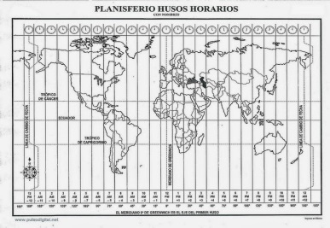
- Mapa Físico

- Mapamundi

- Mapa Político

- Mapa de husos horarios.

- Mapa de hidrografía

- Mapa de placas tectónicas

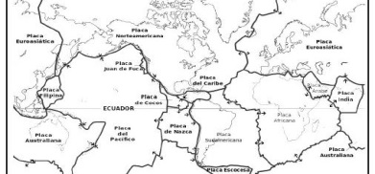
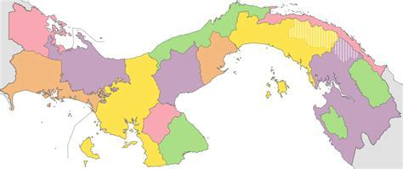
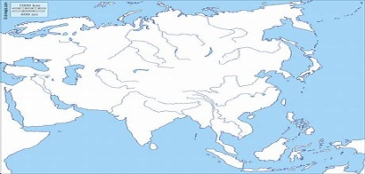
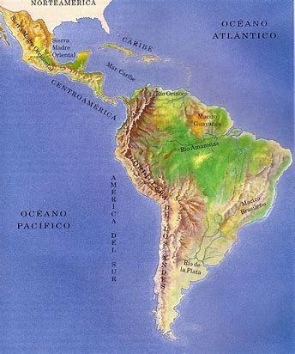
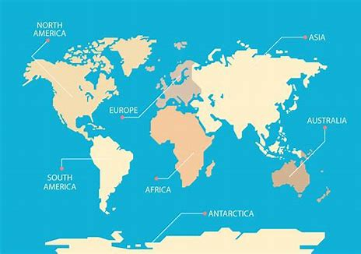

ACTIVIDAD N° 3. LOCALIZACIÓN. En un croquis de América, Europa, Asia y África ubica los países que hasta la fecha cuentan con casos de coronavirus.
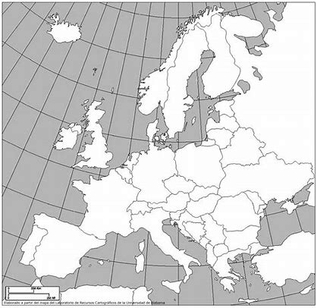
CONTINENTE EUROPEO

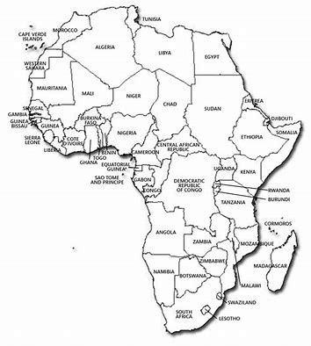
CONTINENTE AFRICANO

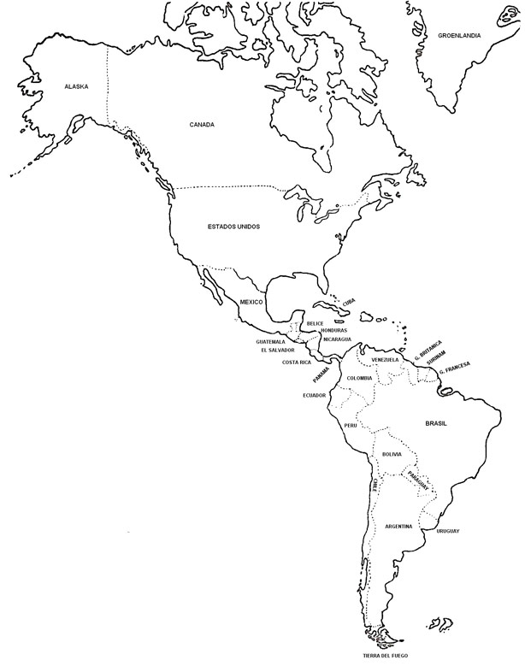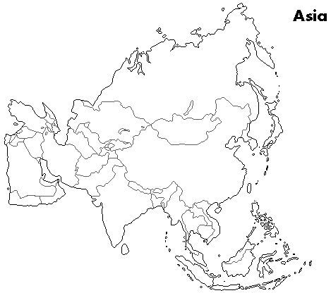
CONTINENTE AMERICANO

INSTRUMENTO PARA EVALUAR GUÍA DIDÁCTICA
CRITERIO PARA EVALUAR | ESCALA
 | SATISFACTORIO  -4- | BUENA  -3- | REGULAR  -2- | POR MEJORAR  -1-
DESARROLLA GUÍA DIDÁCTICA EN FORMA COMPLETA
SIGUE INDICACIONES
EL CONTENIDO DESARROLLADO RESPONDE A LA TEMÁTICA
SE OBSERVA ANÁLISIS Y REFLEXIÓN EN LAS RESPUESTA DE LAS PREGUNTAS GUÍAS.
COHERENCIA Y ORDEN EN LAS IDEAS
CUIDA LA ORTOGRAFÍA
TOTAL

